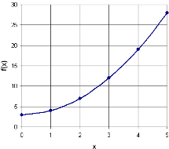 | La similitudine: figure simili
Due figure che hanno la stessa forma si dicono simili.
Esempio: in questo caso la seconda figura è l’ingrandimento della prima:
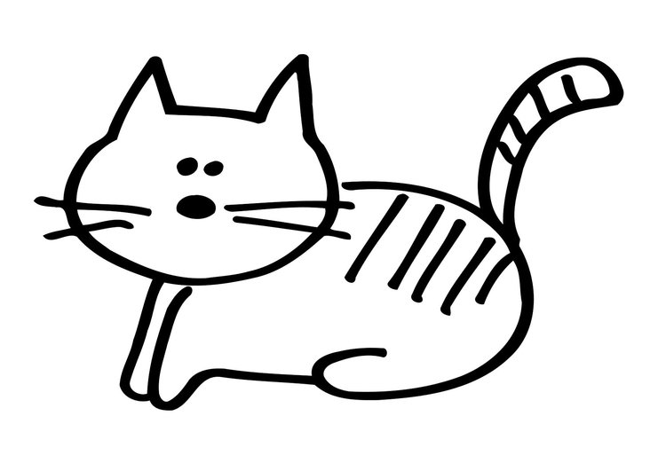
Nel caso qui sotto la seconda figura è rimpicciolita rispetto alla prima.
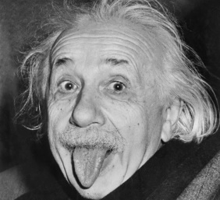
Nota che la similitudine è indipendente dall’orientamento della figura.
Le figure qui sotto invece non sono simili; c’è stato un ingrandimento, ma non è stato lo stesso per le due dimensioni.
Non sono simili!
Questi due poligoni sono simili. Nota come le ampiezze degli angoli di figure tra loro simili siano uguali.
k=2
95º
1,9 cm
3,8 cm
95º
I lati della seconda figura sono tutti lungi il doppio di quelli della prima.
In questo caso si dice che il rapporto di similitudine è 2 (si usa indicarlo con la lettera k).
Anche questi due rettangoli sono simili, con rapporto di similitudine 0,5.
Le coppie di lati corrispondenti sono state messe in evidenza con spessori della linea diversi.

Queste 4 figure sono tutte simili tra loro.

Concetti nuovi: figure simili rapporto di similitudine
lati corrispondenti.

